Skema

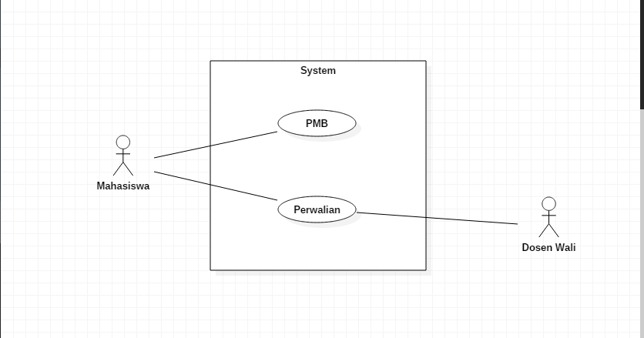

Skenario Use Case PMB

|  |  |
| --- | --- |
| **Identifikasi** | Penerimaan Mahasiswa Baru ( PMB ) |
| **No.SRS / UseCase** | - |
| **Nama Butir Tujuan** | Penerimaan Mahasiswa Baru ( PMB ) |
| **Tujuan** | Menampilkan hasil pendaftaran |
| **Deskripsi** | Software mengolah data yang telah diisi oleh mahasisawa baru dan melakukan dan melakukan pengecekan apa data sudah benar dan lengkap.apabila telah memenuhi syarat maka akan No.reg |
| **Kondisi Awal** | Software menampilkan formulir pendaftaran |
| **Aktor** | Mahasiswa |
| **Kondisi akhir** | Software menampilkan atau memberikan No.reg |
| **Trigger** | Aktor mengisi formulir pendaftara |

Skenario Normal PMB

|  |  |
| --- | --- |
| Data Valid adalah data yang sudah sesuai atau sesuai dengan yang di butuhkan | |
| **Aktor** | **Software** |
| 1. Membuka website PMB |  |
| 2. Mengisi Formulir |  |
|  | 3. Menvalidasi dan menyimpan data |
|  | 4. Mengirim Notifikasi/Printout PDF ke gmail user |
| 5. Menerima E-Mail |  |
| 6. Melakukan Pembayaran |  |
| 7. Mengkonfirmasi pembayaran lewat web |  |
|  | 8. Memeriksa Pembayaran |
|  | 9. Mengirim data mahasiswa ( NPM ) |
| 10. Menerima data ( NPM ) di E-Mail |  |

Skenario Alternatif 1 PMB

|  |  |
| --- | --- |
| Data Tidak Valid adalah data yang tidak sesusai dengan apa yang telah ditentukan | |
| **Aktor** | **Software** |
|  | 3. Menvalidasi data |
|  | 4. Memberi Informasi gagal simpan |
|  | 5. Mengirim Notifikasi gagal Menyimpan Dokumen |
| 6. Menerima Konformasi |  |
|  |  |
| kondisi Akhir | Data belum tersimpan |

Skenario Usecase Perwalian

|  |  |
| --- | --- |
| **Identifikasi** | Perwalian |
| **No.SRS / Usecase** | - |
| **Nama Butir Tujuan** | Perwalian |
| **Tujuan** | Mendapatkan Form persetujuan |
| **Deskripsi** | Software mengolah data yang diberikan mahasiswa kemudian memberikan form tersebut pada dosen yang bersangkutan,bila telah di setujui maka mahasiswa akan mendapatkan form KRS |
| **Kondisi Awal** | Software menampilkan form KRS |
| **Trigger** | Mahasiwa mengisi Form KRS |
| **Aktor** | Mahasiswa,Dosen Wali |
| **Kondisi Akhir** | Menerima form KRS yang telah disetujui Dosen wali |

Skenario Normal Perwalian

|  |  |
| --- | --- |
| Data Valid adalah data yang sudah sesuai atau data yang sudah benar | |
| **Aktor** | **Software** |
| 1. Mahasiswa membuka website kampus |  |
| 2. Mahasiswa masuk pada link Perwalian |  |
| 3. Mahasiswa akan memilih jurusan dan kode semester |  |
| 4. Mahasiswa mengisi data pada form KRS |  |
|  | 5. Menvalidasi,mengecek dan menyimpan data |
|  | 6. Mengirim Nofiikasi printout data pada dosen |
| 7. Dosen menerima prinout melalui emailnya |  |
| 8. Dosen akan menverifikasi dan meyetujui |  |
| 9. Dosen akan mengirimkan kembali email |  |
|  | 10. Menerima,mengecek dan menyimpan data |
|  | 11. Mengirim Notifikasi Printout form KRS pada email mahasiswa |
| 12. Mahasiswa menerima data printout KRS yang telah disetujui |  |

Skenario Alternatif 1 Perwalian

|  |  |
| --- | --- |
| Data tidak valid data yang tidak sesuai dengan ketentuan yang berlaku | |
| **Aktor** | **Software** |
|  | 5. Menvalidasi,mengecek dan menyimpan data |
|  | 6. Memberi Informasi gagal simpan |
|  | 7. Memberi Notifikasi pada email mahasiswa |
| Kondisi akhir skenario alternatif 1 perwalian | Data tidak dapat disimpan |

Skenario Alternatif 2 Perwalian

|  |  |
| --- | --- |
| Mahasiswa belum membayar biaya spp | |
| **Aktor** | **Software** |
|  | 5. Menvalidasi dan mengecek data |
|  | 6. Memberi informasi belum Lunas |
|  | 7. Memberi notifikasi gagal simpan dan keterangan |
| 8. Menerima notifikasi dan sebuah keterangan ( Belum Lunas ) |  |
| 9. Melakukan Pembayaran |  |
| 10 . Mengkonfirmasi pembayaran |  |
|  | 11 . Mengecek pembayaran |
|  | 12. Menvalidasi dan menyimpan data |
| Kondisi akhir alternatif2 perwalian | Data dapat disimpan dan mendapatkan KRS |
|  |  |